Карельское региональное отделение Политической Партии
«КОММУНИСТЫ РОССИИ»

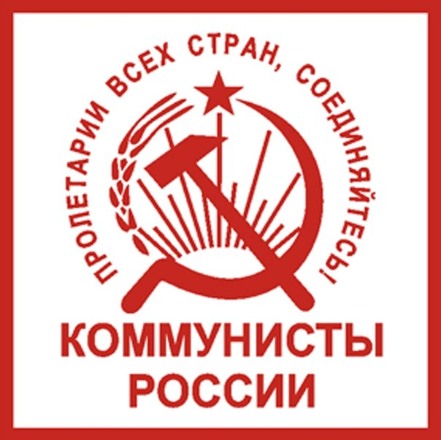

РЕСПУБЛИКАНСКИЙ КОММИТЕТ
г. Петрозаводск 16.01.2014 komros.karelia@yandex.ru
тел: 898116637581
______________________________________________________________________

Главе Петрозаводского городского округа
Г.И. Ширшиной

Заявление

Карельский комитет ПП «КОММУНИСТЫ РОССИИ» заявляет свой протест по вопросу рассмотрения возможности демонтажа памятника им. Кирова. КОММУНИСТЫ РОССИИ КРАЙНЕ ВОЗМУЩЕНЫ ТАКИМ НЕ УВАЖЕНИЕМ К ВЫДАЮЩИМСЯ ДЕЯТЕЛЯМ СОВЕТСКОЙ ЭПОХИ. ТЕМ БОЛЕЕ ЕСТЬ ПОДОЗРЕНИЕ, ЧТО ЭТО политическая провокация т.к 21 января дата кончины В.И. ЛЕНИНА.
КАРЕЛЬСКОЕ РЕГИОНАЛЬНОЕ ОТДЕЛЕНИЕ НАМЕРЕННО ВЫРАЗИТЬ СВОЙ ПРОТЕСТ ПУБЛИЧНЫМИ АКЦИЯМИ.
21 Января 2014г МЫ намеренны провести акции протеста у памятника С.М. Кирова, памятника В.И. Ленина , мэрии г. Петрозаводска
ТРЕБУЕМ НЕ ТРОГАТЬ ИМЯ ДОСТОЙНОГО СЫНА СВОЕЙ РОДИНЫ!!!

ПАМЯТНИК Кирову был установлен во вторую годовщину гибели С.М.Кирова на одной из центральных площадей Петрозаводска - площади Свободы, которая после этого получила имя известного партийного и государственного деятеля. Скульптурная часть памятника отлита из бронзы (высота 2,5 м) в Ленинграде в двух экземплярах (памятник, кроме Петрозаводска, установлен в городе Медвежьегорске). В период оккупации памятник был разрушен, статуя была вывезена. В 1945 году памятник восстановлен, а в 1957 году – отремонтирован.
С.М.Киров изображен стоящим, в гимнастерке с широкими накладными карманами, подпоясанной "офицерским" ремнем, брюках галифе и высоких сапогах. Поднятой к уровню пояса правой рукой, указательным пальцем Киров указывает на землю Карелии, богатства Севера, в освоении которых он принимал деятельное участие.

Партийная карьера
Весной 1918 года он избран членом Терского областного совета, в июле участвует в Пятом Всероссийском съезде Советов по гостевому билету, а в ноябре — он уже полноправный делегат VI Всероссийского съезда Советов.
В этом же году становится членом Реввоенсовета XI Красной Армии.
28 апреля 1920 года в составе XI красной армии вступает в Баку, становится членом Кавказского бюро ЦК РКП(б), в июне 1920 года назначается полпредом Советской России в Грузии, в октябре 1920 года возглавил советскую делегацию на переговорах в Риге по заключению мирного договора с Польшей .
1921 год — на X съезде РКП(б) избирается кандидатом в члены ЦК. В том же году он становится Первым секретарём ЦК компартии Азербайджана. В апреле 1923 года на XII съезде РКП(б) избран членом ЦК РКП(б).
В 1926 году С. М. Кирова избирают первым секретарём Ленинградского губернского комитета (обкома) и горкома партии и Северо-Западного бюро ЦК ВКП(б), кандидатом в члены Политбюро ЦК ВКП(б). В составе группы ЦК направляется в Ленинград для идеологической борьбы с зиновьевской оппозицией. Киров посещает собрания на заводах. За год сделано более 180 выступлений.
Уделял большое внимание развитию промышленности Ленинграда и всего Северо-Западного округа.

Первый секретарь КРО ПП «КОММУНИСТЫ РОССИИ» ПОЛЯКОВ А.В.

